Министерство науки и высшего образования Российской Федерации

Федеральное государственное автономное образовательное   
учреждение высшего образования

Национальный исследовательский Нижегородский государственный университет им. Н.И. Лобачевского

Институт информационных технологий, математики и механики

**Отчет по лабораторной работе**

**«Метод Гаусса»**

**Выполнил**:

студент группы 382003-1

**Ивлев А.Д.**

**Проверил**:

ассистент каф. МОСТ,

Волокитин В.Д.

Нижний Новгород

2021

**Содержание**

Постановка задачи 3

Метод решения 4

Руководство пользователя 5

Описание программной реализации 6

Подтверждение корректности 7

Результаты экспериментов 8

Заключение 9

Приложение 10

# Постановка задачи

1. Необходимо реализовать метод Гаусса для действительной квадратной матрицы с выбором ведущего элемента
2. Необходимо реализовать шаблонный класс вектор
3. Необходимо реализовать класс квадратная матрица, которая является шаблоном класса вектор от вектора
4. Необходимо реализовать класс матрицы, который является наследником (вместо наследования можно сделать включение) вектора векторов (размера n*n) и у него есть метод Гаусса. Метод Гаусса принимает правую часть в качестве аргумента и возвращает ответ в виде вектора

# Метод решения

1. Class MyVec<Type> - шаблонный класс вектор. Содержит массив элементов типа Type.
2. Class Matrix<Type> - шаблонный класс матрица (размера m на n). Наследник класса MyVector< MyVector< Type> . Содержит матрицу элементов типа Type.
3. Gauss (MyVector<Type> X) - метод класса матриц. Принимает вектор значений X. Реализует метод Гаусса для квадратных матриц и вектора значений (тип double), для которых решение единственное.

# Руководство пользователя

Пользователь запускает программу вводит размер матрицы m строк на n столбцов. Затем выбирает создать случайную матрицу и вектор значений или заполнить их самостоятельно. Далее реализует метод Гаусса для данной матрицы и вектора значений. Выводит ошибку, если матрица не квадратная или СЛАУ не имеет единственного решения.

# Описание программной реализации

GaussRework.cpp - файл содержит класс шаблонного вектора, класс матрицы (вместе с реализацией метода Гаусса), меню пользователя.

# Подтверждение корректности

Для подтверждения корректности в программе используется функция test. Производит умножение исходной матрицы на результат метода Гаусса для сравнения с исходным вектором значений.

# Результаты экспериментов

Пример работы программы:

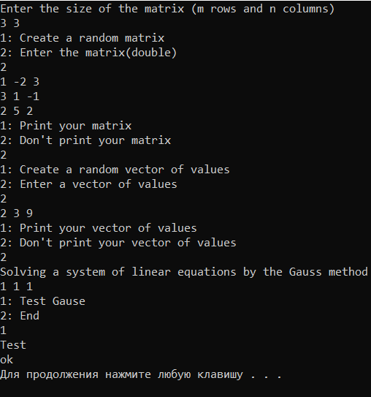

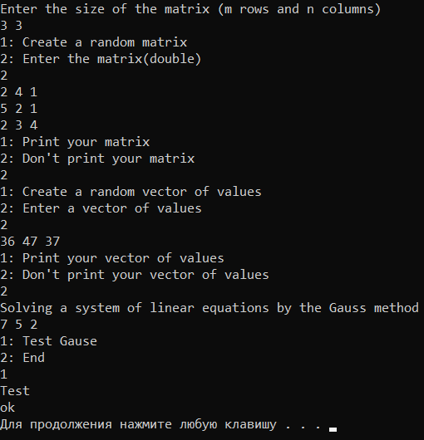

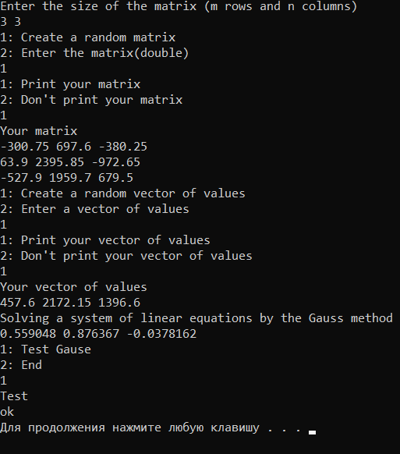

# Заключение

Мне удалось реализовать шаблонный класс вектор, класс матрицы (наследование от вектора векторов) и метод Гаусса (для матриц типа double, точность не меньше, чем 10^-8)

# Приложение

Смотреть весь код в файле GaussRework.cpp.

Пример реализации метода Гаусса.

MyVec<Type> Gauss(MyVec<Type> X) // For type double, With an accuracy of 10^-8.

{

Matrix<Type> Copy = *this;

if ((this->size == size_column) && (this->size == X.get_size()))

{

size_t MaxValuei;

for (size_t i = 0; i < size_column; i++)

{

MaxValuei = max_in_column_i_line(i, i);

Type MaxV = this->data[MaxValuei][i];

if (MaxValuei > i)

{

this->swap(MaxValuei, i);

X.swap(MaxValuei, i);

}

MaxValuei = i;

if (abs(MaxV) != 0)

{

this->data[MaxValuei] /= MaxV;

X[MaxValuei] /= MaxV;

for (size_t j = 0; j < this->size; j++)

{

if (j != MaxValuei)

{

X[j] -= (X[MaxValuei]*this->data[j][i]);

this->data[j] -= (this->data[MaxValuei]*this->data[j][i]);

}

}

}

else

{

cout << "More than one answer" << endl;

system("pause");

exit(1);

}

}

for (size_t i = 0; i < X.get_size(); i++)

{

Type a = X[i];

if (abs(a) < 0.00000001)

{

X[i] = 0;

}

}

*this = Copy;

return X;

}

else

{

cout << "Error size" << endl;

system("pause");

exit(0);

}

}